РОССИЙСКИЙ УНИВЕРСИТЕТ ДРУЖБЫ НАРОДОВ
Факультет физико-математических и естественных наук
Кафедра прикладной информатики и теории вероятностей

ОТЧЕТ
по лабораторной работе № 3
дисциплина: Архитектура компьютера

Студент: Ахатов Эмиль Эрнстович

Группа: НКАбд-05-24

МОСКВА
2024 г.

1 Цель работы
Целью данной лабораторной работы является освоение процедуры оформления отчетов с помощью легковесного языка разметки Markdown.

2 Задание
1. Установка необходимого ПО
2. Заполнение отчета по выполнению лабораторной работы №4 с помощью
языка разметки Markdown
3. Задание для самостоятельной работы

3 Теоретическое введение
Markdown - легковесный язык разметки, созданный с целью обозначения форматирования в простом тексте, с максимальным сохранением его читаемости
человеком, и пригодный для машинного преобразования в языки для продвинутых публикаций. Внутритекстовые формулы делаются аналогично формулам
LaTeX. В Markdown вставить изображение в документ можно с помощью непосредственного указания адреса изображения. Синтаксис Markdown для встроенной
ссылки состоит из части [link text], представляющей текст гиперссылки, и части (file-name.md) – URL-адреса или имени файла, на который дается ссылка.
Markdown поддерживает как встраивание фрагментов кода в предложение, так
и их размещение между предложениями в виде отдельных огражденных блоков. Огражденные блоки кода — это простой способ выделить синтаксис для
фрагментов кода.

4 Выполнение лабораторной работы
Скачал TexLive с офицального сайта, распаковал архив и установил при помощи скриптф install-tl-* с правами root, используя sudo в начале команды.
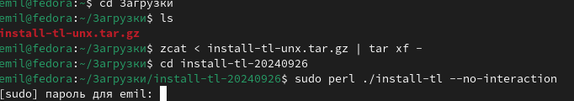
Рис.1. установка TexLive

Скачиваю архив pandoc версии 2.18.
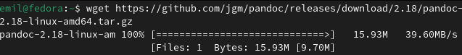
Рис.2. загрузка pandoc
Cкачиваю crossref
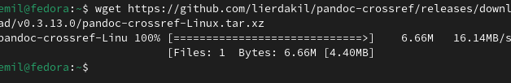
Рис.3. загрузка crossref

Распаковываю скачанные архивы, копирую файлы pandoc и pandoc-crossref в каталог /usr/local/bin/ с правами пользователя root с помощью sudo, проверяю корректность выполненных действий.
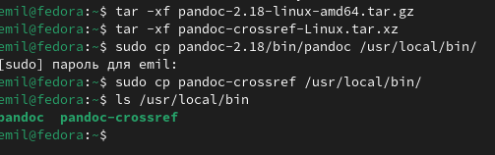
Рис.4. завершение установки

Заполнение отчета по выполнению лабораторной работы №4 с помощью языка разметки Markdown

Открываю терминал. Перехожу в каталог курса, сформированный при выполненнии прошлой лаборатной работы, обновляю локальный репозиторий, скачав изменения из удаленного репозитория с помощью команды git pull.
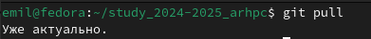
Рис.5. обновление репозитория

Перехожу в каталог с шаблоном отчета по лабораторной работе № 3, провожу компиляцию шаблона с использованием Makefile. Для этого ввожу команду make
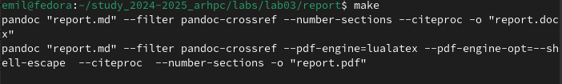
Рис.6. использование команды make

Открываю сгенерированный файл report.docx LibreOffice.
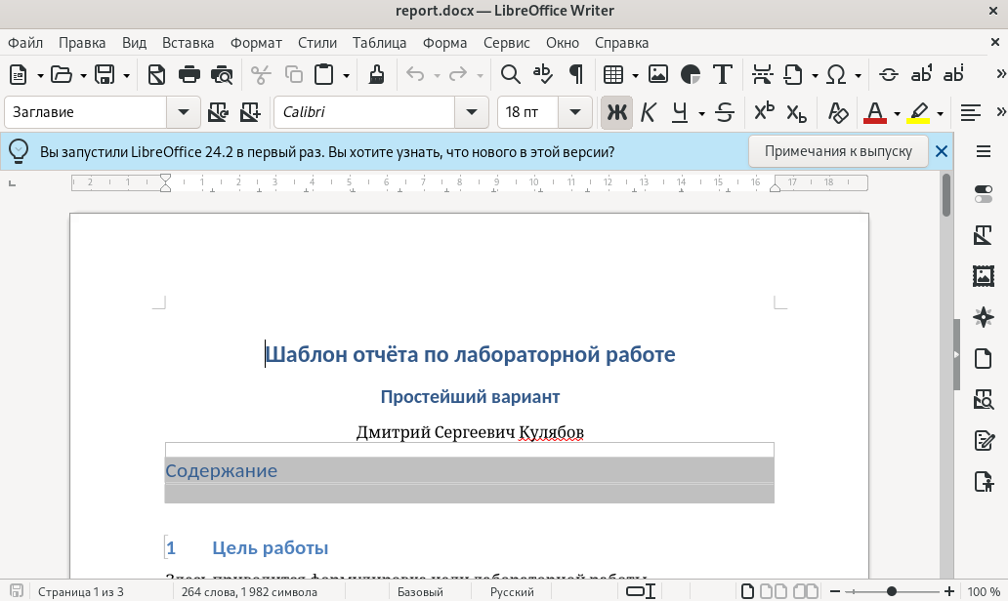
Рис.7. открытие файла docx

Открываю сгенерированный файл report.pdf, убедился, что все правильно сгенерировалось.
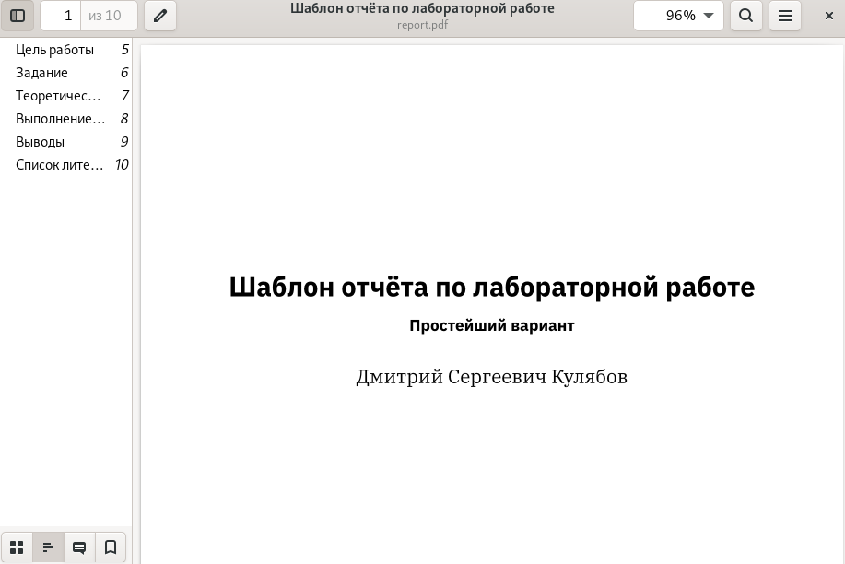
Рис.8. открытие pdf файла

Удаляю полученные файлы с использованием Makefile, вводя команду make clean. С помощью команды ls проверяю, удалились ли созданные файлы.
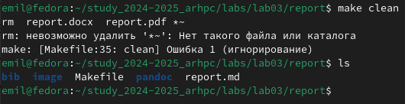
Рис.9. удаление файлов
Открываю файл report.md
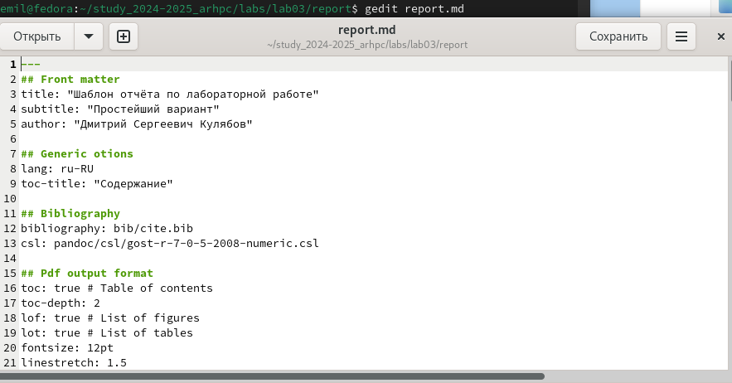
Рис.10. открытие файла
Начинаю заполнять отчет с помощью языка разметки Markdown в скопированном файле
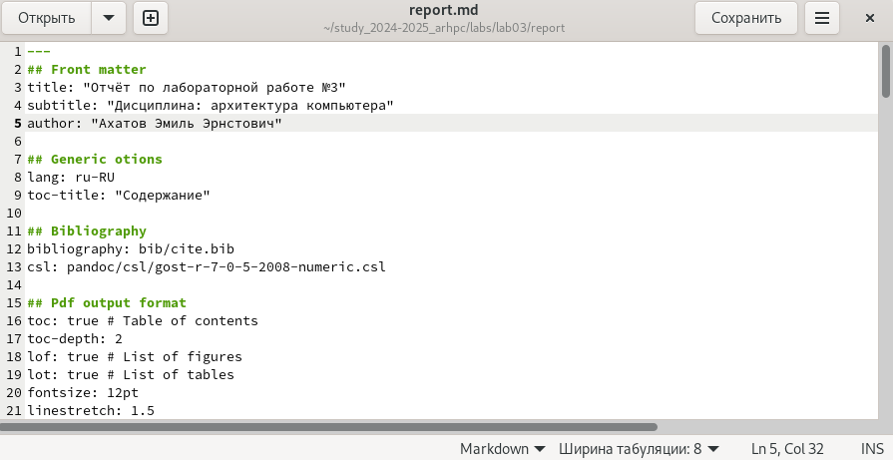
Рис.11. заполнение отчета md

Компилирую файл с отчетом. Загружаю отчет на GitHub
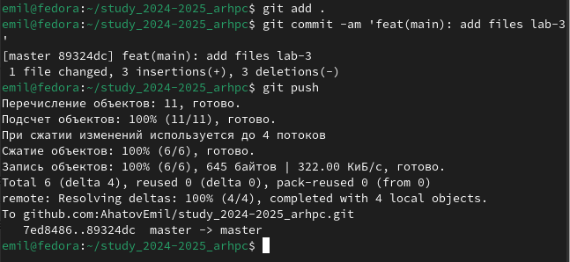
Рис.12. выгразка файлов на github

Задание для самостоятельной работы
Перехожу в директорию lab02/report с помощью cd, чтобы там заполнять отчет, копирую файл report.md с новым именем для заполненния отчета
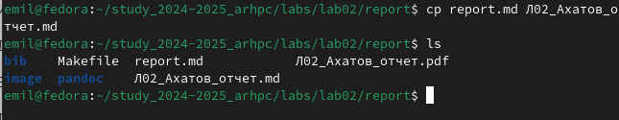
Рис.13. копирование файла

